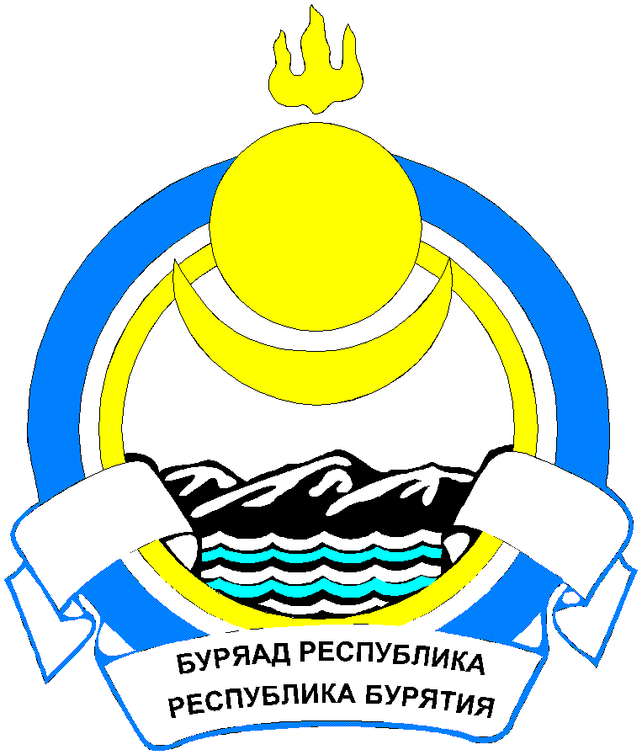 **Республика Бурятия**

**СОВЕТ ДЕПУТАТОВ МУНИЦИПАЛЬНОГО ОБРАЗОВАНИЯ**

**СЕЛЬСКОЕ ПОСЕЛЕНИЕ «ДЕСЯТНИКОВСКОЕ»**

**РЕШЕНИЕ**

от «23» августа 2022 г. № 118 с. Десятниково

**Об отмене решения Совета депутатов**

**МО СП «Десятниковское» № 117 от 17.08.2022**

**«О досрочном прекращении полномочий**

**Главы МО СП «Десятниковское» в связи с утратой доверия**

В соответствии с действующим Федеральным законом № 131-ФЗ от 06.10.2003 г. «Об общих принципах организации местного самоуправления в Российской Федерации», Устава МО СП «Десятниковское»,рассмотрев заявление Родионова П.А., Совет депутатов муниципального образования сельского поселения «Десятниковское»,

**РЕШИЛ:**

1.Отменить решение Совета депутатов муниципального образования СП «Десятниковское» № 117 от 17.08.2022 «О досрочном прекращении полномочий Главы МО СП «Десятниковское» в связи с утратой доверия**.**

2. Контроль за исполнением настоящего решения возложить на председателя Совета депутатов МО СП «Десятниковское» .

3. Настоящее решение вступает в силу со дня его принятия и подлежит обнародованию.

**Председатель Совета депутатов**

**МО СП «Десятниковское» Н.М. Степанов**